Dostawa- Sprzęt AGD, RTV, Zlewozmywak, projektor dla potrzeb Placówki Opiekuńczo-Wychowawczej dla 14 dzieci w Powiecie Nowotarskim
- Zlewozmywak  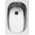 | Wymiary (głęb. x szer. ) [cm]: 40.5 x 28  Typ: Wpuszczany  Wykonanie: Stal szlachetna  Kolor: Stalowy  Minimalna szerokość podbudowy: 30 cm  Funkcje: Odporność na wysokie temperatury |  |  | 1 sztuka
- Bateria  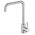  - Bateria  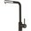 | Rodzaj baterii: Jednodźwigniowa  Typ: 1-otworowa, Stojąca  Wykonanie korpusu: Stal szlachetna  Kolor: Inox  Funkcje: Napowietrzanie strumienia wody, Łatwe do utrzymania czystości, Obrotowa wylewka, Głowica ceramiczna  Rodzaj baterii: Jednodźwigniowa  Typ: Stojąca  Wykonanie korpusu: Mosiądz  Kolor: Chrom/Onyx  Funkcje: Wyciągana wylewka, Obrotowa wylewka, Głowica ceramiczna |  |  | 1 sztuka  1 sztuka
- Zlewozmywak | Wymiary (głęb. x szer. ) [cm]: 50 x 81.5  Typ: Wpuszczany  Wykonanie: Silgranit PuraDur  Kolor: Antracytowy  Minimalna szerokość podbudowy: 80 cm  Funkcje: Otwór na baterię, Odporność na uderzenia, Odporność na wysokie temperatury, Odporność na zarysowania |  |  | 1 sztuka
- Zlewozmywak | Wymiary (głęb. x szer. ) [cm]: 44 x 56  Typ: Wpuszczany  Wykonanie: Granit  Kolor: Czarny  Minimalna szerokość podbudowy: 50 cm  Funkcje: Otwór na baterię, Ociekacz, Bateria w zestawie, Odporność na przebarwienia, Odporność na wysokie temperatury.. |  |  | - sztuki
- syfon do zlewozmywaków | Typ: Zlewozmywakowy  Średnica odpływu [mm]: 40, 50  Długość [cm]: 59  Szerokość [cm]: 5 |  |  | 1 sztuka
- płyta indukcyjna | Rodzaj płyty: Indukcyjna  Wymiary (SxG) [cm]: 59 x 52  Wykonanie płyty grzewczej: Bezramkowa ze szlifem  Kolor płyty grzewczej: Czarny  Moc przyłączeniowa [W]: 7350  Sterowanie płyty grzewczej: Dotykowe  Funkcje: Wskaźnik ciepła resztkowego |  |  | 1 sztukę
- okap | Okap  Szerokość [cm]: 60  Wysokość [cm]: 27  Głębokość [cm]: 31.5  Rodzaj okapu: Teleskopowy  Tryb pracy: Pochłaniacz, Wyciąg  Wydajność maksymalna [m3/h]: 526  Poziom hałasu [dB]: 62  Sterowanie: Dotykowe  Kolor (wykończenie): Czarny |  |  | 1 sztuka
- kuchenka mikrofalowa | Pojemność [l]: 23  Sterowanie: Elektroniczne  Moc mikrofal: 900  Wymiary (GxSxW) [cm]: 39 x 48.3 x 28.1  Funkcje podstawowe: Grill, Podgrzewanie, Rozmrażanie  Funkcje: Grill, Oświetlenie wnętrza, Wyświetlac |  |  | 2 sztuki
- czajnik elektryczny | Pojemność [l]: 1.7  Moc maksymalna [W]: 3000  Element grzejny: Grzałka ukryta  Wykonanie: Tworzywo sztuczne  Funkcje: Obrotowa podstawa |  |  | - sztuki
- piekarnik | Piekarnik A+  Wymiary (SxWxG) [cm]: 59.6 x 59.4 x 56.9  Pojemność [l]: 72  Wykonanie wnętrza piekarnika: Emalia  Sterowanie: Elektroniczne, Mechaniczne  Rodzaj piekarnika: Elektryczny parowy  Typ prowadnic w piekarniku: Drabinkowe + 1 poziom prowadnic teleskopowych  Kolor frontu: Czarny  Funkcje: Grill (opiekacz), Termoobieg |  |  | 1 sztuka
- lodówka  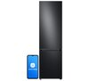 | Klasa A  Wymiary (WxSxG) [cm]:  203 x 59.5 x 65.8  Pojemność [l]:  273 chłodziarka + 114 zamrażarka  Poziom hałasu dB- 35  Bezszronowa (No Frost):  Pełny No Frost  Położenie zamrażarki:  Na dole  Liczba drzwi:  2  Kolor producenta:  Grafitowa stal  Komora zero, Szybkie chłodzenie, Szybkie zamrażanie,  Szerokość z otwartymi drzwiami 60 cm |  |  | 2 sztuki
- zmywarka  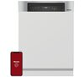 | Zmywarka  Klasa A  Wymiary (SxWxG) [cm]: 59.8 x 80.5 x 57  Pojemność [kpl.]: 14  Poziom emisji hałasu [dB]: 42  Zużycie wody na cykl w programie Eco [l/cykl]: 8.4 |  |  | 1 sztuka
- Suszarka  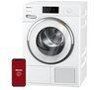 | Klasa A+++  Karta informacyjna produktu  Wielkość załadunku [kg]: 9  Typ suszarki: Kondensacyjna  Wymiary (GxSxW) [cm]: 64.3 x 59.6 x 85  Roczne zużycie prądu: 174 kWh = 133.98 zł  Funkcje: Sterowanie smartfonem, Silnik inwerterowy, Funkcje parowe |  |  | 2 sztuki
zamrażarka  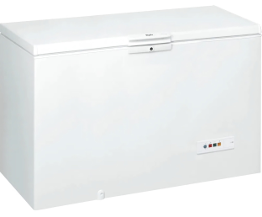 | Zamrażarka  Wymiary (WxSxG) [cm]: 91.6 x 140.5 x 69.8  Pojemność [l]: 390  Kolor: Biały |  |  | 2 sztuki
- telewizor  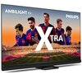 | Ekran: 55" MINILED, UHD/4K, 3840 x 2160px  Częstotliwość odświeżania ekranu: 120 Hz  Smart TV: Tak  Dla graczy: Tak  Tuner: DVB-T2/HEVC/H.265, DVB-T2-HD, DVB-C, DVB-S, DVB-S2  Technologia HDR (High Dynamic Range): Dolby Vision, HDR10, HDR10+, HLG  Złącza: HDMI x4, USB x3  Funkcje: Wi-Fi, DLNA, Bluetooth,  Wbudowane głośniki 5  Antracyt |  |  | 2 sztuki
- Uchwyt do TV  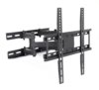 | Uchwyt do TV 20- 65 cali czarny |  |  | 2 sztuki
- pralka  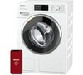 | Klasa energetyczna A+++  Wymiary (GxSxW) [cm]: 64.3 x 59.6 x 85  Sposób załadunku: Od przodu  Pojemność [kg]: 9  Maksymalna prędkość wirowania [obr/min]: 1600 |  |  | 3 sztuki
- Blender kielichowy  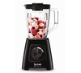 |  |  |  | 1 sztuka
- grzejnik łazienkowy | Naścienny na ręczniki |  |  | 1 sztuka
- Toster  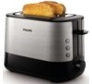 | Moc [W]: 950  Liczba tostów: 2  Funkcje: Tacka na okruchy, Rozmrażanie, Automatyczne wyłączenie po zakończeniu opiekania  Kolor:  Srebrno-czarny |  |  | 1 sztuka
- Opiekacz  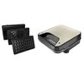 | Moc [W]: 750  Liczba kanapek: 4  Kształt kanapek: Trójkąty  Funkcje: Opiekacz 3w1, Dodatkowe płytki, Nieprzywieralna powłoka płytek  3w1 - wymienne płytki kanapki, gofry, grill  Bezpieczeństwo daje nienagrzewający się uchwyt |  |  | 1 sztuka
- Konsola  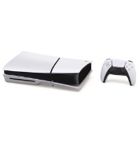 | Typ konsoli: PlayStation 5 Slim  Pojemność dysku twardego: 1 TB  Gry w zestawie: Brak  Kolor: Biało-czarny |  |  | 1 sztuka
- projektor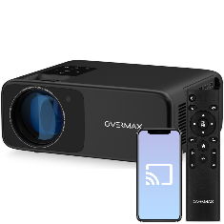 | Typ matrycy: LED  Jasność [ANSI lumen]: 4500  Współczynnik kontrastu: 2500:1  Rozdzielczość podstawowa: Full HD (1920 x 1080) |  |  | 1 sztuka
- odkurzacz  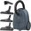 | Poziom hałasu [dB]: 73  Moc maksymalna [W]: 750  Typ filtra: Wylotowy, Zmywalny  Zbieranie kurzu: Worek  Pojemność pojemnika/worka [l]: 3.5  Zasięg pracy [m]: 12  Funkcje: Regulacja mocy ssania, Turboszczotka, Zwijacz przewodu |  |  | 2 sztuki
- żelazko  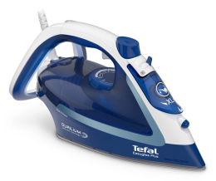 | Żelazko  Rodzaj stopy: Durilium AirGlide Autoclean  Moc [W]: 2500  Wytwarzanie pary [g/min]: 45  Dodatkowe uderzenie pary [g/min]: 220  Funkcje: Pionowy wyrzut pary, Blokada kapania, Spryskiwacz, Automatyczne wyłączenie żelazka, System antywapienny... Więcej  Regulacja strumienia pary: Tak |  |  | 2 sztuki
- ekspres  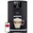 |  | typ ekspresu: Automatyczny  Ciśnienie [bar]: 15  Typ młynka: Stalowy  Moc [W]: 1455  Funkcje: Spienianie mleka, Regulacja mocy kawy, Regulacja ilości zaparzanej kawy, Wbudowany młynek, |  |  | 2 sztuki
- robot kuchenny  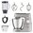 |  |  | Moc maksymalna [W]: 1200  Pojemność misy roboczej [l]: 5, 7  Funkcje: Mieszanie, Miksowanie, Ubijanie piany, Wyrabianie ciasta  Funkcje dodatkowe: Możliwość mycia części w zmywarce, Pokrętło regulacji obrotów, Ruch planetarny, Timer |  |  | 1 sztuka

W przypadkach wskazania w opisie przedmiotu zamówienia nazw własnych produktów, Zamawiający informuje, że dopuszcza możliwość zastosowania równoważnych rozwiązań tzn. takich, których parametry techniczne są równoważne - co najmniej takie same (nie gorsze) od tych podanych w opisie przedmiotu zamówienia.

